Návod k instalaci a obsluze krbových kamen na pevné palivo
KIRUNA, ARVIKA, FALUN, LANDSHUT, ROTENBURG,
HEAT STOVE 30, HEAT STOVE 40
testováno podle ČSN EN 13240

- Pokyny pro instalaci

Kamna jsou vyrobena tak, že je možné je jednoduše pomocí spojovacího kusu připojit na existující domovní komín. Spojka musí být dle možnosti krátká a přímá, umístěná vodorovně nebo s mírným stoupáním. Spojky je třeba utěsnit.

Při instalaci a provozu kamen je třeba dodržovat národní a evropské normy, místní, stavební a taktéž požárně-bezpečnostní předpisy. Z toho důvodu informujte před zapojením kamen příslušného krajského revizního technika. Je třeba zabezpečit dostatečné množství spalovacího vzduchu, a to především v místnostech s těsně zavřenými okny a dveřmi (těsnící klapka).

Výpočet komínu se provádí podle ČSN 73 4201.

Před umístěním kamen se přesvědčte, zda konstrukce, na níž mají být kamna uložena, má dostatečnou nosnost pro hmotnost kamen. V případe nedostatečné nosnosti je třeba učinit příslušná opatření (např. položení desky na rozložení zátěže).

- Všeobecné bezpečnostní předpisy

Hořením paliva se uvolňuje tepelná energie, která vede k značnému zahřátí povrchu kamen, dvířek spalovacího prostoru, kliky u dveří a rukojetí ovládacích prvků, bezpečnostního skla, kouřových potrubí a příp. čelní stěny kamen. Nedotýkejte se těchto částí bez příslušného ochranného oděvu nebo pomůcek (žáruvzdorné rukavice nebo jiné pomůcky).

Upozorněte na toto nebezpečí děti a dbejte na to, aby se v době topení nezdržovaly blízko kamen.

- Vhodná paliva

Vhodným palivem je polenové dřevo o délce do 25 cm a obvodu 30 cm, a hnědouhelné brikety.

Je dovoleno používat jen polenové dřevo sušené vzduchem. Spalování odpadu a především plastů je podle zákonu o ochraně před emisemi zakázáno. Kromě toho, takové palivo poškozuje ohniště a komín a vede k poškození zdraví a důsledkem zápachu i k obtěžování sousedů. Maximální vlhkosti 20 % vzduchem sušeného polenového dřeva je možno dosáhnout po minimálně jednoroční (měkké dřevo) nebo dvouroční (tvrdé dřevo) době sušení.

Dřevo není stáležhnoucí palivo, proto je nemožné nepřerušované topení dřevem po celou noc.

- Zatápění

Při prvním zatápění není možné zabránit zápachu, který se vytvořil důsledkem vysoušení ochranného nátěru, a který zmizí v krátké době. V průběhu zatápění by měla být

místnost s kamny dobře větraná. Důležitý je rychlý průběh zatápění, protože v případě špatného postupu dochází ke zvýšení emisí.

Když se zatápěcí palivo dobře rozhoří, přiložíme další palivo. Nikdy nepoužívejte na zatápění líh, benzín nebo jiné hořlavé kapaliny. Zatápějte vždy pomocí kusu papíru, třísek a menšího množství paliva. Ve fázi zatápění přivádějte do kamen jak primární, tak i sekundární vzduch. Následně se přívod primárního vzduchu uzavře a hoření se reguluje pomocí horního a dolního sekundárního vzduchu. V době zatápění nenechávejte kamna nikdy bez dozoru.

- Provoz většího počtu ohnišť

Při provozu většího počtu ohnišť v jedné místnosti nebo v jedné vzduchové soustavě je nutno zabezpečit potřebný přívod spalovacího vzduchu.

- Topení v přechodném období

V přechodném období, tj. při vyšší vnější teplotě, může v případě náhlého vzrůstu teploty docházet k poruchám tahu komínu a spaliny se dokonale neodvádějí. V tomto případe je třeba naplnit ohniště jen malým množstvím paliva a topit s otevřeným regulátorem primárního vzduchu, tak, aby se naplněné palivo spálilo rychleji (plamenem) a tím se stabilizoval tah komínu. Ke zlepšení proudění vzduchu pod ohništěm je třeba častěji opatrně prohrábnout popel.

- Čištění a kontrola

Kamna a kouřovody je třeba jedenkrát za rok – nebo i častěji, např. při čištění komínu – zkontrolovat, zda se v nich nevytvořily usazeniny a případně je vyčistit. I komín je potřebné dát pravidelně vyčistit kominíkem. Intervaly čištění komínu stanoví příslušný revizní technik. Kamna by měl každý rok zkontrolovat odborník.

- Provedení

Kamna bez samouzavíracích skleněných dvířek musí být napojena na vlastní komín. Jejich provoz s otevřeným ohništěm je povolen jen pod dohledem. Při dimenzování komínu je třeba se řídit ČSN 73 4201.

Krbové kamna KIRUNA a jejich tvarové varianty nemají stáležhnoucí ohniště.

- Spalovací vzduch

Protože kamna jsou ohniště závislá na okolním vzduchu a odebírají spalovací vzduch z místnosti, je nutno zabezpečit potřebný přívod spalovacího vzduchu.
V případe utěsněných oken a dveří (např. ve spojení s opatřeními na úsporu energie) se může stát, že není zabezpečen potřebný přívod čerstvého vzduchu, což může ovlivnit tah krbových kamen. Taktéž to může nepříznivě ovlivnit Váš pocit pohody nebo dokonce Vaši bezpečnost. V některých případech je nutné zabezpečit dodatečný přívod čerstvého vzduchu např. zabudováním vzduchové klapky blízko kamen nebo položením potrubí na spalovací vzduch vedoucí do exteriéru nebo do dobře větrané místnosti (kromě kotelny). Především je třeba zabezpečit, aby byla potrubí na spalovací vzduch během provozu

ohniště otevřena. Odsávače par umístněné v tytéž místnosti jako ohniště, mohou negativně ovlivnit funkci kamen (může docházet až k úniku kouře do obývané místnosti, přesto, že jsou dvířka ohniště zavřena) a nesmějí se tedy v žádném případě provozovat současně s kamny.

- Protipožární ochrana

Vzdálenost od hořlavých stavebních konstrukcí a nábytku

Na zabezpečení dostatečné ochrany před teplem, musí být kamna vzdálena od hořlavých stavebních konstrukcí a nábytku minimálně 20 cm vzadu a 15 cm zboku.

Protipožární ochrana v oblasti žáru

V oblasti žáru skleněných dvířek se nesmějí nacházet žádné hořlavé stavební konstrukce a nábytek do vzdálenosti 80 cm. Tuto vzdálenost je možné zmenšit na 40 cm, jestliže je mezi ohništěm a hořlavými stavebními konstrukcemi umístněný ochranný plech proti žáru, který je z obou stran dostatečně chlazen vzduchem.

Protipožární ochrana mimo oblast žáru

Minimální vzdálenosti od hořlavých stavebních konstrukcí a nábytku jsou uvedeny na štítku kamen a je nevyhnutné je dodržet.

Podlahy

U kamen na pevné palivo je třeba podlahu z hořlavých materiálů nacházející se před dvířky ohniště chránit krytinou z nehořlavého materiálu. Tato krytina se musí rozprostírat minimálně 50 cm dopředu a minimálně 30 cm do stran od dvířek ohniště.

- Náhradní díly

Mohou se používat jen takové náhradní díly, které výrobce výslovně schválil nebo je sám nabízí. Pro případ potřeby kontaktujte, prosím, specializovaného prodejce.

Na kamnech není možné vykonávat jakékoliv úpravy!

- Upozornění pro případ požáru komínu
Používá-li se nevhodné nebo příliš vlhké palivo, může v důsledku usazenin v komíně dojít k jejich vznícení. V takovém případě okamžitě zavřete všechny vzduchové otvory na kamnech a informujte hasiče. Po dohoření v komíně je nutno ho nechat zkontrolovat odborníkem na případné trhliny nebo netěsnosti.

- Jmenovitý tepelný výkon, regulace spalovacího vzduchu a doba shoření paliva

Jmenovitý tepelný výkon kamen je 8,0 kW a dosahuje se při minimálním dopravním tlaku 10 Pa.

Palivo | Polenové dřevo  (délka 25 cm  obvod 30 cm) | Hnědouhelné brikety
Max. množství na dávku | 2,2 kg nebo 2 ks | 1,7 kg nebo 3 ks
Regulátor vzduchu | 30 mm otevřený | otevřený MAX
Doba shoření | 1,0 hod. | 1,0 hod.

Pro provoz s mírným zatížením platí následující množství paliva a regulace spalovacího vzduchu:

Palivo | Hnědouhelné brikety
Max. dávka | cca. 1,7 kg nebo 3 ks
Regulátor vzduchu | 37 mm otevřený
Doba shoření | cca. 2 hod.

- Prostorová výhřevnost

Prostorovou výhřevnost je třeba stanovit podle DIN 18 893 pro prostory, jejichž tepelná izolace neodpovídá požadavkům nařízení o tepelné izolaci, pro jmenovitý tepelný výkon 8 kW

za příznivých topných podmínek - 190 m³
za méně příznivých topných podmínek - 80 m³
za nepříznivých topných podmínek - 60 m³

Při občasném topení – jestliže přerušení trvá více než 8 hod. – se snižuje prostorová výhřevnost o 25 %.

- Technické údaje

Výkon: 8 kW
Hmotnost: KIRUNA = 99 kg, ARVIKA = 97 kg, FALUN = 102 kg,
FALUN Keramik = 127 kg, LANDSHUT = 120 kg, ROTENBURG = 148 kg,
HEAT STOVE 30 = 110 kg, HEAT STOVE = 115 kg

Vývod na spaliny horní: 150 mm

Záruka

Vyskytne-li se v záruční době na Vašich kamnech funkční vada nebo vada povrchové úpravy, neopravujte ji nikdy sami. Záruční a pozáruční opravy vykonává výrobce nebo distributor.

Za kvalitu, funkci a provedení kamen ručíme 2 roky ode dne prodeje spotřebiteli a to tím způsobem, že chyby vzniklé prokazatelně následkem nesprávného provedení odstraníme v krátkém čase na naše náklady s podmínkou, že kamna:

- byla obsluhována přesně podle návodu,
- byla připojena na komín dle platných norem,
- nebyla násilně mechanicky poškozena,
- nebyly vykonány úpravy, opravy a neoprávněné manipulace.

Při reklamaci je třeba uvést přesnou adresu a uvést okolnosti, při nichž k závadě došlo. Reklamaci přešetříme, pokud k reklamaci předložíte záruční list opatřený datem prodeje a razítkem prodejny.
Při koupi si ve vlastním zájmu vyžádejte čitelně vyplněný záruční list. O způsobu a místě opravy se rozhodne v našem podniku.

Při koupi spotřebiče zkontrolujte šamotové cihly.
Případnou reklamaci na poškozené šamotové cihly výrobce akceptuje jen do prvního zatopení ve spotřebiči.
Záruka se nevztahuje na opotřebení spotřebiče způsobené obvyklým užitím.

Je nepřípustné spotřebič provozovat při tepelném přetížení, to znamená:
- množství použitého paliva je větší než je doporučeno
- množství spalovacího vzduchu je větší než je doporučeno
- používání nedovolených druhů paliv

Tepelné přetížení se může projevit:
- poškozením vermiculitového stropu v ohništi
- poškozením dvířek na přikládání paliva
- přepálením roštu
- prasknutím šamotových cihel a vermiculitů

V případe nesprávného provozu výrobce neakceptuje reklamaci na spotřebič.

Pro výměnu výrobku nebo zrušení kupní smlouvy platí příslušná ustanovení Občanského zákoníku a Reklamačního řádu.

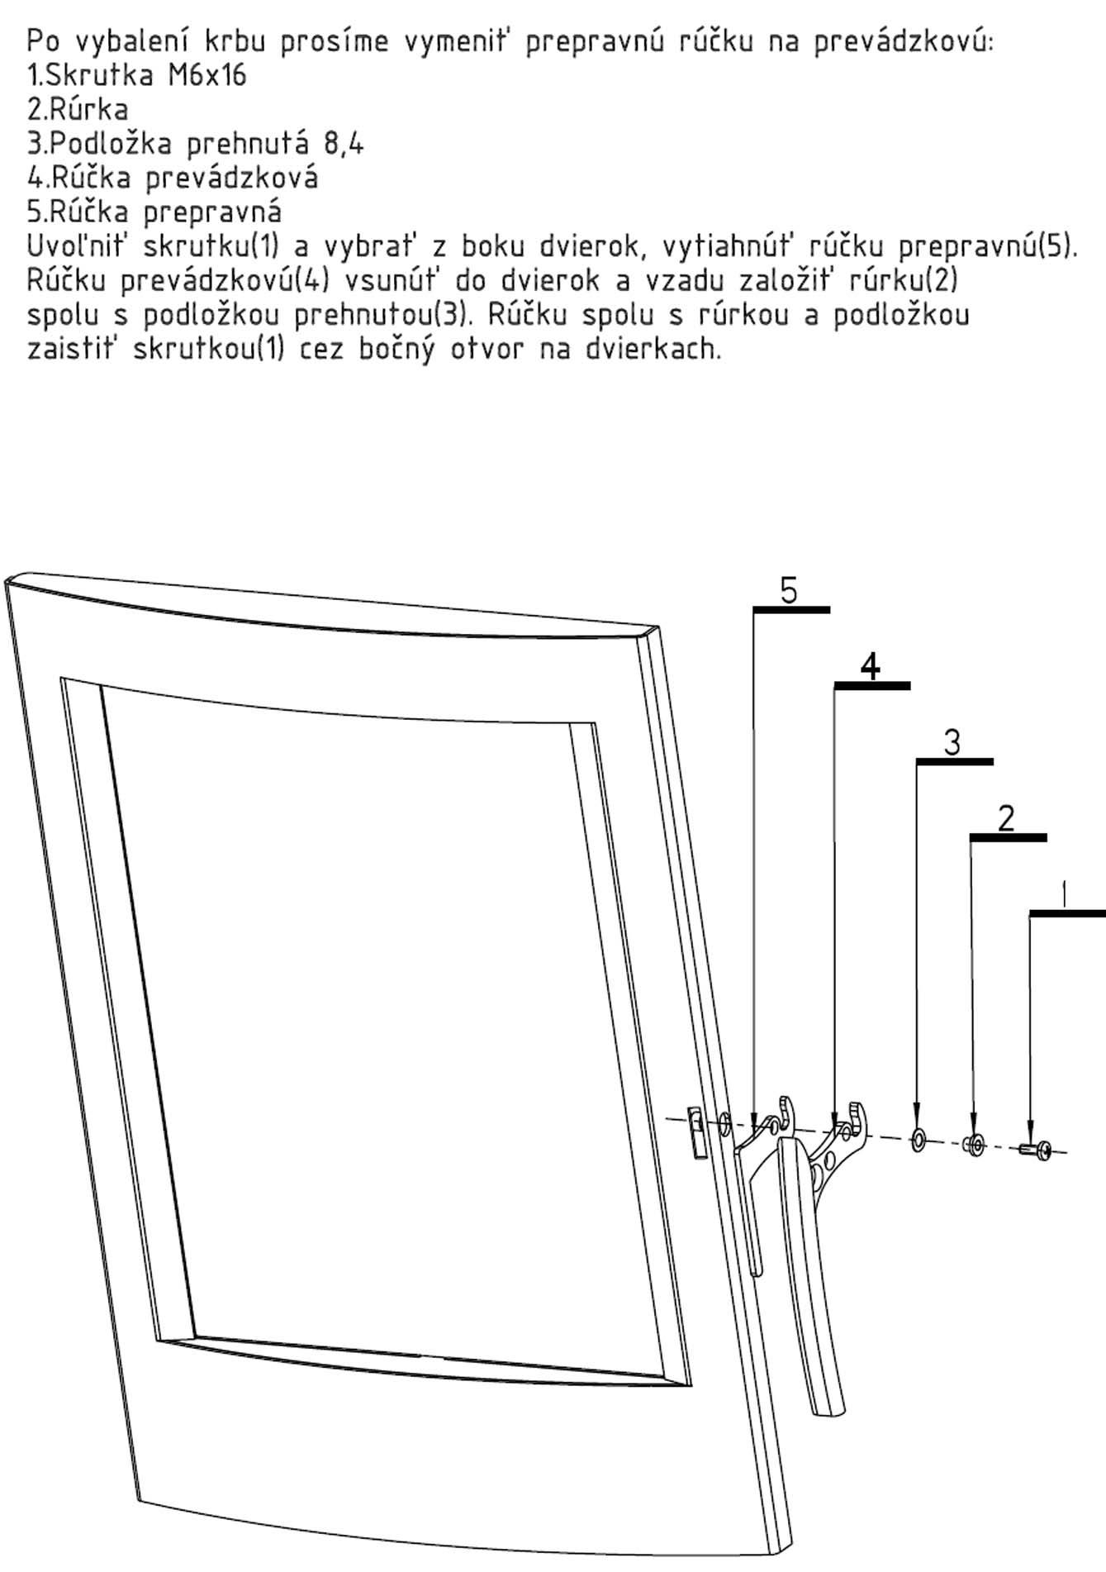

Z A R U Č N Í L I S T

Název a typ výrobku: KRBOVÉ KAMNA NA PEVNÉ PALIVO

KIRUNA typ. č. F 9478 C *)
KIRUNA Speckkeramik typ. č. F 9478 S *)
FALUN typ. č. F 9478 *)
FALUN Keramik typ. č. F 9478 A *)
ARVIKA typ. č. F 9478 B *)
LANDSHUT typ. č. F 9478 L *)
ROTENBURG typ. č. F 9478 R *)
HEAT STOVE 30 typ. č. F 9478 H *)
HEAT STOVE 40 typ. č. F 9478 J *)

Výrobní číslo: *) Jakostní třída *)

Normy: ČSN EN 13240, ČSN 06 1000, ČSN 06 1008, ČSN 73 4201
Datum výroby, razítko a podpis
technické kontroly: *)
Razítko prodejny,
datum prodeje a podpis: *)

*) Opatřit příslušnými razítky, vyplnit rukou, resp. nehodící se škrtněte.
Bez údajů označených *) je záruční list neplatný!

Výrobek byl v záruční opravě: Razítko a podpis opravovny:
Od: .......... . do:.................. ..............................................
Od:............ . do:.................. ..............................................
Od:............. do:.................. ..............................................

THORMA Výroba, k.s.
Fiľakovo
Slovenská republika
tel./fax: 00421/474511537

DODATEK
Výrobce doporučuje spotřebiteli jednotlivé části obalu zneškodnit následovně:
- ocelovou pásku, vlnitou lepenku odevzdat do sběru
- dřevěné části využít jako palivové dřevo
Výrobce doporučuje spotřebiteli odevzdat výrobek po uplynutí doby životnosti do sběru kovového šrotu, šamotové cihly a keramické sklo na skládku odpadu.

